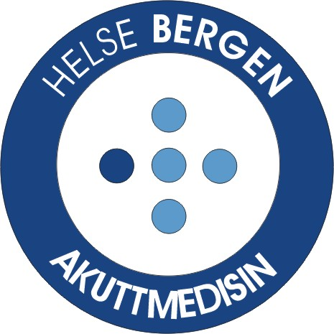

AKUTTMEDISIN KURS LIS 1 – VÅREN 2024 – STED: RHN – Region Nordhordland Helsehus 6. etg.

Mandag 18. mars kl. 10 - 16

Kl. 10:00 – 10:10 Velkommen

Kl. 10:10 – 10:30 Akuttmedisin på legevakt, hva venter dere? v/ lege Nordhordland legevakt

Kl. 10:30 – 11:00 Kommunikasjon og samarbeid med ambulanse og luftambulanse v/ lege AMA

Kl. 11:00 – 11:10 Pause

Kl. 11:10 – 11:45 AMK- informasjon og samhandling med andre nødetater.
Hva er viktig for vaktlegen? v/ AMK-Bergen

Kl. 11:45 – 12:20 AHLR Retningslinjer - trombolyse - PCI v/ lege AMA

Kl. 12:20 – 12:30 Demonstrasjon AHLR

Kl. 12:30 – 13:00 Lunsj

Kl. 13:00 – 16:00 Praktiske gruppeøvelser: AHLR

Tirsdag 19. mars kl. 09 - 16

Kl. 09:00 – 09:20 Håndtering av fødsel utenfor sykehus v/ jordmor i kommunehelsetjenesten

Kl. 09:20 – 10:05 Hva kjennetegner et alvorlig sykt barn? v/ lege AMA

Kl. 10:05 – 10:15 Pause

Kl. 10:15 – 11:15 Traume. Hvorfor skal legevaktslegen til skadestedet? v/ lege AMA

Kl. 11:15 – 12:00 Demo traume undersøkelse, traumesideleie, immobilisering, innpakking v/ lege AMA

Kl. 12:00 – 12:30 Lunsj

Kl. 12:30 – 15:30 Praktiske gruppeøvelser: TRAUME

Kl. 15:30 – 16:00 Avslutning/evaluering

